***КИНЕМАТИКА части В и С***

1. 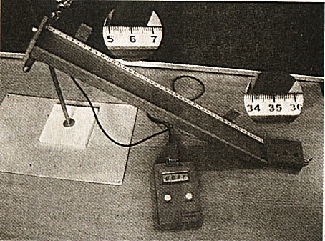B(2009). Ha рисунке представлена фотография установки по ис­следованию скольжения бруска по наклонной плоско­сти. Цифры на линейке, расположенной вдоль на­клонной плоскости, обозначают сантиметры. В момент начала движения магнит, находящийся в центре бру­ска, через верхний датчик включает секундомер. При прохождении магнита мимо нижнего датчика секундо­мер выключается. Чему равна мгновенная скорость бруска в момент прохождения его мимо нижнего дат­чика? Ответ округлить до десятых.
2. В (2009 реп) В таблице приведены координаты материальной точки в инерциальной системе отсчета в разные моменты вре­мени. Определите координаты тела в момент времени *t* = 10 с, если известно, что воздействие всех тел на мате­риальную точку в промежутке времени от 2 с до 10 с скомпенсировано. Ответ укажите в метрах, округлив до целых чисел, сначала найденную координату *X,* а затем, через запятую, координату У.

|  |  |  |  |  |
| --- | --- | --- | --- | --- |
| *t,c* | 2 | 1 | 6 | 10 |
| Х,м | 3 | 6 | 9 | ? |
| У,м | 5 | 6 | 7 | ? |

1. В (2009 реп) Поезд за время t1= 15 с увеличил свою скорость с V1 = 4 м/с до *v2 =* 16 м/с, двигаясь равноускоренно. В течение следующего интервала времени *t2 =* 5 с он дви­гался равномерно. Какой путь *S* прошел поезд за все время движения? Ответ запишите с точностью до целого числа.
2. C (2009 реп) Камень брошен вертикально вверх с высоты H. В момент времени *t* он оказался на высоте H/2. Найдите начальную скорость камня, если H = 100м, *t* = 5 с.
3. C (2009) В последнюю секунду своего падения тело прошло путь вдвое больший, чем в предыдущую секунду. С какой высоты падало тело? Постройте график зависимости скорости тела от времени падения и укажите на нем рассматриваемые пути. (31,25 м)
4. С (2008) Тело, свободно падающее с некоторой высоты без начальной скорости за время τ = 1 с после начала движения проходит путь в n = 5 раз меньший, чем за такой же промежуток времени к конце движения. Найдите полное время движения. (3 с)
5. В (2006)Небольшой камень, брошенный с ровной горизонтальной поверхности земли под углом к горизонту, упал обратно на землю в 20 м от места броска. Какой была скорость камня через 1 с после броска, если в этот момент она была направлена горизонтально?
6. В (2006) Небольшой камень, брошенный с ровной горизонтальной поверхности земли под углом к горизонту, достиг максимальной высоты 4,05 м. Сколько времени прошло от броска до того момента, когда его скорость стала направлена горизонтально?
7. 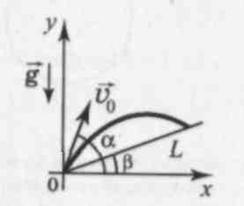В (2006) Небольшой камень, брошенный с ровной горизонтальной поверхности земли под углом 300 к горизонту, упал обратно на землю в 86,6 м от места броска. Какой максимальной высоты он достиг за время полёта?
8. В (2006) Небольшой камень, бросили с ровной горизонтальной поверхности земли под углом к горизонту. Какова дальность полёта камня, если через 2 с после броска его скорость стала направлена горизонтально и равна 5 м/с?
9. В (2009 реп) От подножия пологого склона, у которого угол наклона к горизонтали β=30o, брошен камень с начальной скоро­стью *v0* = 10 м/с под углом α = 60o к горизонту. На ка­ком расстоянии *L* от точки броска камень упадет на склон (см. рис.)? Ответ округлите до целых чисел.
10. C(2009). С высоты *Н =* 20 м свободно падает стальной шарик. Через *t =* 1 с после начала падения он сталкивается с неподвижной плитой, плоскость которой наклонена под углом 30° к горизонту. На какую высоту h над поверхностью Земли поднимется шарик после удара? Удар шарика о плиту считать абсолютно упругим. Со­противление воздуха мало.
11. С(2009 реп вариант 3) Наклонная плоскость пересекается с горизонтальной плоскостью по прямой AB. Угол между плоскостями α = 30°. Маленькая шайба начинает движение вверх по наклонной плоскости из точки A с начальной скоростью v0 = 2 м/с под углом β = 60° к прямой AB. В ходе движения шайба съезжает на прямую AB в точке B. Пренебрегая трением между шайбой и наклонной плоскостью, найдите расстояние AB.



1. В (2009 реп) Вертолет удаляется от аэродрома с постоянной скоро­стью 16 м/с на север. С какой скоростью начнет двигать­ся вертолет относительно аэродрома, если подует вос­точный ветер со скоростью 12 м/с? Ответ выразите с точ­ностью до целых чисел.
2. В (2009 реп) Скорость течения реки *V0*= 0,7 м/с. Скорость лодки в стоячей воде V1 = 1,0 м/с. Под каким углом а к берегу нужно направить лодку, чтобы ее не сносило вниз по течению. Ответ выразите в градусах и округлите до целых чисел.
3. 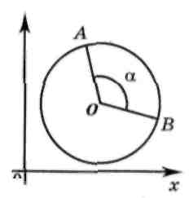В (2009 реп) Тело совершает *n=5* 1/3 оборотов по окружности радиусом *R =* 1 м, перейдя в результате из точки *А* в точ­ку *В* (см. рис.). Найдите пройден­ный путь. Ответ округлите с точно­стью до первого знака после запятой и запишите в бланк ответов без еди­ниц физических величин.
4. 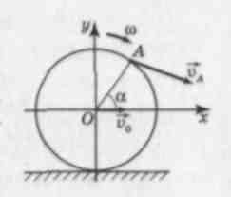C (2009 реп) Велосипедист едет по прямой дороге со скоростью V0= 10 м/с

(см. рис.). Ко­леса велосипеда катятся по дороге без проскальзывания. Найдите проекции *VX* и *VY* скорости точки *А* на ободе колеса на горизонтальную и вертикальную оси, ес­ли угол а между горизонтальным на­правлением и направлением радиуса, проведенного к точке *А,* равен 30°.